https://dzen.ru/a/aYm1K1iV2QFlyxN6

СИСТЕМНО
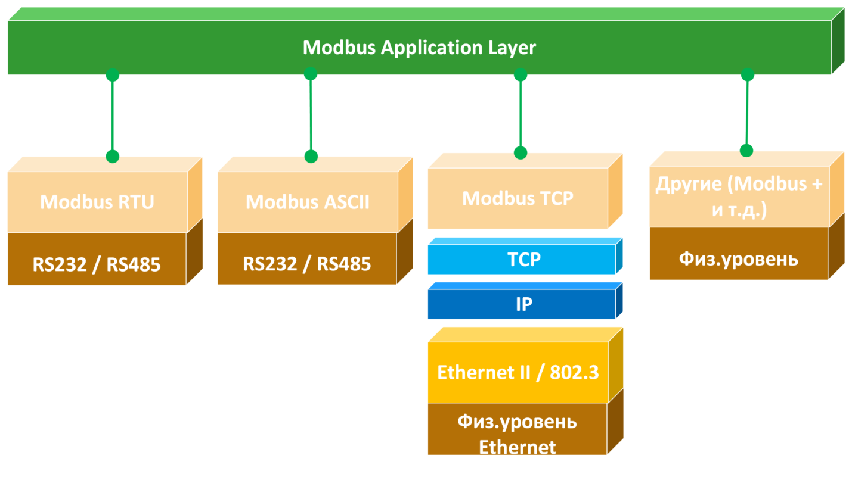

ПО ПОТОКАМ
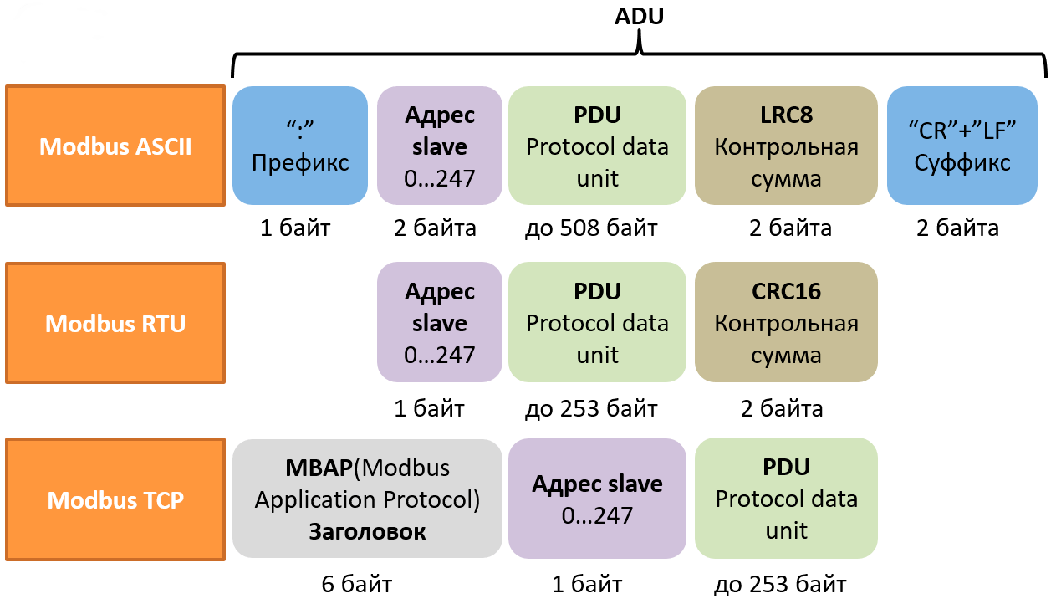

ДЕТАЛЬНО

